INSTITUTO DE CIENCIAS BIOMÉDICAS - UNIVERSIDADE DE SÃO PAULO

Aula T/P7: Controle das populações microbianas – Antibiograma e antimicrobianos naturais

Profa. Elisabete Vicente (bevicent@usp.br)

Resumo:
DIA 1: - Apresentação da Prática e do Questionário para Estudos.
DIA 2: Leitura de Análise dos Resultados, Discussão e Conferência de algumas Respostas do Questionário.
DIA 3: Relatório Final e de todas as Questões Respondidas.

 | Olá!  Recado: | - As Tarefas propostas (Dia 1) estão em fonte preta,  - As Análises, Discussões e Respostas das Questões (Dia2) estão em fonte colorida.

DIA 1: - Apresentação da Prática e do Questionário para Estudos.

Introdução

O bem-estar do homem e suas conveniências dependem em grande parte, do controle que ele exerce sobre os microrganismos. Isto é demonstrado em muitas de nossas atividades diárias, tais como purificação das águas, pasteurização de leite e refrigeração de alimentos. As principais razões para o emprego de métodos de controle dos microrganismos são: prevenir a transmissão de doenças infecciosas; prevenir a deterioração de alimentos e prevenir contaminações microbianas.
A inibição ou destruição dos microrganismos pode ser feita por meio de agentes químicos ou físicos. Entre os agentes físicos mais frequentemente utilizados estão: as diferentes formas de calor (considere as diferenças entre calor seco e calor úmido), as baixas temperaturas e as radiações. Quanto aos agentes químicos, inúmeros são empregados, tais como: formol, fenol, óxido de etileno, entre outros. Ainda podemos acrescentar a filtração de soluções, que embora não iniba ou mate os microrganismos, permite a remoção destes com consequente esterilização.
No controle das populações microbianas, os antibióticos são muito importantes e, por isto, serão estudados com atenção especial em Aula T (Antibióticos e Resistência bacteriana) e em aula T/P (Antibiograma).
A diferença fundamental entre Antibióticos e “Agentes antimicrobianos químicos” (Desinfetantes e Antissépticos) reside no fato de que os antibióticos podem ser introduzidos no organismo, desde que, em doses prescritas que não causem danos à célula animal, pois têm toxicidade seletiva (veremos com mais detalhes isto na Aula T. Os agentes químicos, de modo geral, são agressivos às células e só podem ser utilizados na desinfecção de instrumentos e de superfícies (Desinfetantes) ou na antissepsia da pele e mucosas (Antissépticos), como veremos na Aula T – Esterilização e Desinfecção).

OBJETIVo
Nesta Aula T/P, serão estudados “Antibiograma e antimicrobianos naturais”.

Controle das populações microbianas – Antibiograma e antimicrobianos natuarais

PRÁTICA 1/2: Antibiograma - DIA 1:

A) Introdução:

O antibiograma é um teste que permite a verificação in vitro da sensibilidade de uma bactéria a vários antibióticos. Este método foi desenvolvido por Kirby-Bauer. A sensibilidade é demonstrada pela zona ou halo de inibição de crescimento que se forma ao redor do disco de antibiótico.
O tamanho do diâmetro do halo de sensibilidade é medido em mm e é analisado frente aos valores de um padrão em uma Tabela fornecida pelo fabricante dos antibióticos em análise (Tabela 1). Este procedimento permite se saber se a bactéria é: Sensível, apresenta Sensibilidade Intermediaria, ou é resistente ao antibiótico presente no disco.
O antibiograma é uma técnica fundamental, pois permite a escolha do antimicrobiano apropriado para o controle de infeções bactérias. Assim, tem como objetivo determinar a sensibilidade aos antibióticos da bactéria em análise causadora da infeção.

B) Material:
1 - Tubo com cultura líquida de Staphylococcus aureus;
2 - Tubo com cultura líquida de Escherichia coli;
3 - Placas contendo meio sólido Mueller- Hinton (2 unidades);
4 - Discos com Antibióticos;
5 - Zaragatoas (2 unidades), Pinça (1 unidade), régua (1 unidade)

C) Procedimento:
1. Utilizando uma zaragatoa e a técnicas de assepsia, coletar bactérias de uma cultura fresca bacteriana;
2. Espalhar uniformemente as células sobre a superfície de meio sólido Mueller-Hinton contido numa placa de Petri;
3. Deixar secar a superfície;
4. Dispensar os discos de antibióticos na tampa da placa de Petri. Utilizando uma pinça, depositar os discos na superfície da cultura em meio sólido, tendo o cuidado de deixá-los uniformemente e bem espaçados. Não arrastar os discos sobre o meio de cultura porque a difusão inicia-se imediatamente (Fig. 1); | 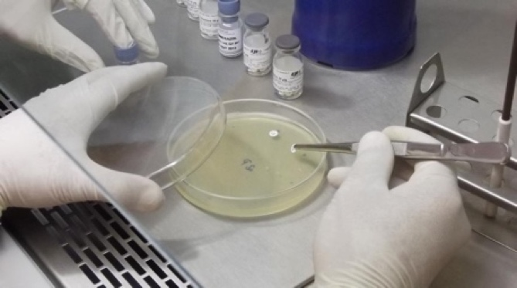

5. Incubar em estufa, a 37 ºC, durante 16-24 horas.

DIA 2: Leitura de Análise dos Resultados, Discussão e Conferência de algumas Respostas do Questionário.

C) Procedimento para a leitura dos Resultados:
1. Utilizando uma régua, meça os diâmetros (mm) dos halos de inibição de crescimento em torno de cada um dos discos de antibióticos e registre os dados obtidos no Quadro 1.
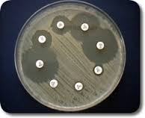 | Diâmetro do halo de inibição de crescimento
Fig. 4: Medição de halos de inibição de crescimento de colônias bacterianas

Obs: Nos Antibiogramas, E. coli é considerado um bacilo Gram-negativo (BGN)
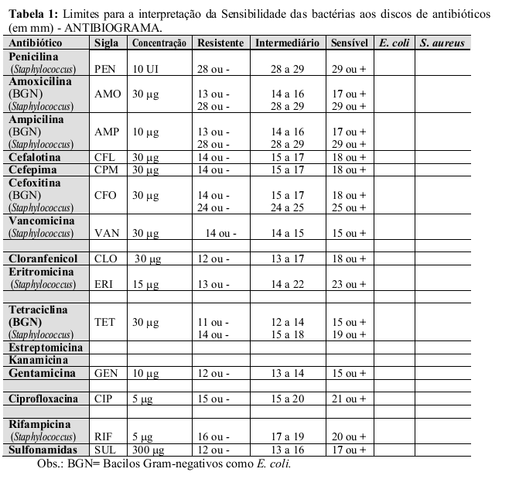
Cefotaxima | CTX | 30 μg |  |  | 25 ou +

Obs.: Esta informação complementar foi obtida da Apresentação da Aula Teórica (Fig. 20)

D) Fotos das placas dos testes
Suponha que você está no Lab e tiras seguintes fotos dos Antibiogramas (abaixo). Obs: As fotos estão em tamanho aproximado ao real para uma tela de computador de 13 polegadas. (O diâmetro interno da placa tem 8 cm). Em círculos azuis, estão assinalados os SIGLAS dos NOMES dos Antibióticos em cada disquinho e suas respectivas concentrações.

DICA PARA LEITURA DOS DIAMETROS DOS HALOS: Usando uma régua, calibre o aumento da sua tela de modo que o diâmetro da foto da placa tenha 8 cm; e daí meça os diâmetros de cada um dos halos de inibição de crescimento.
Obs: Nos Antibiogramas, E. coli é considerado um bacilo Gram-negativo (BGN

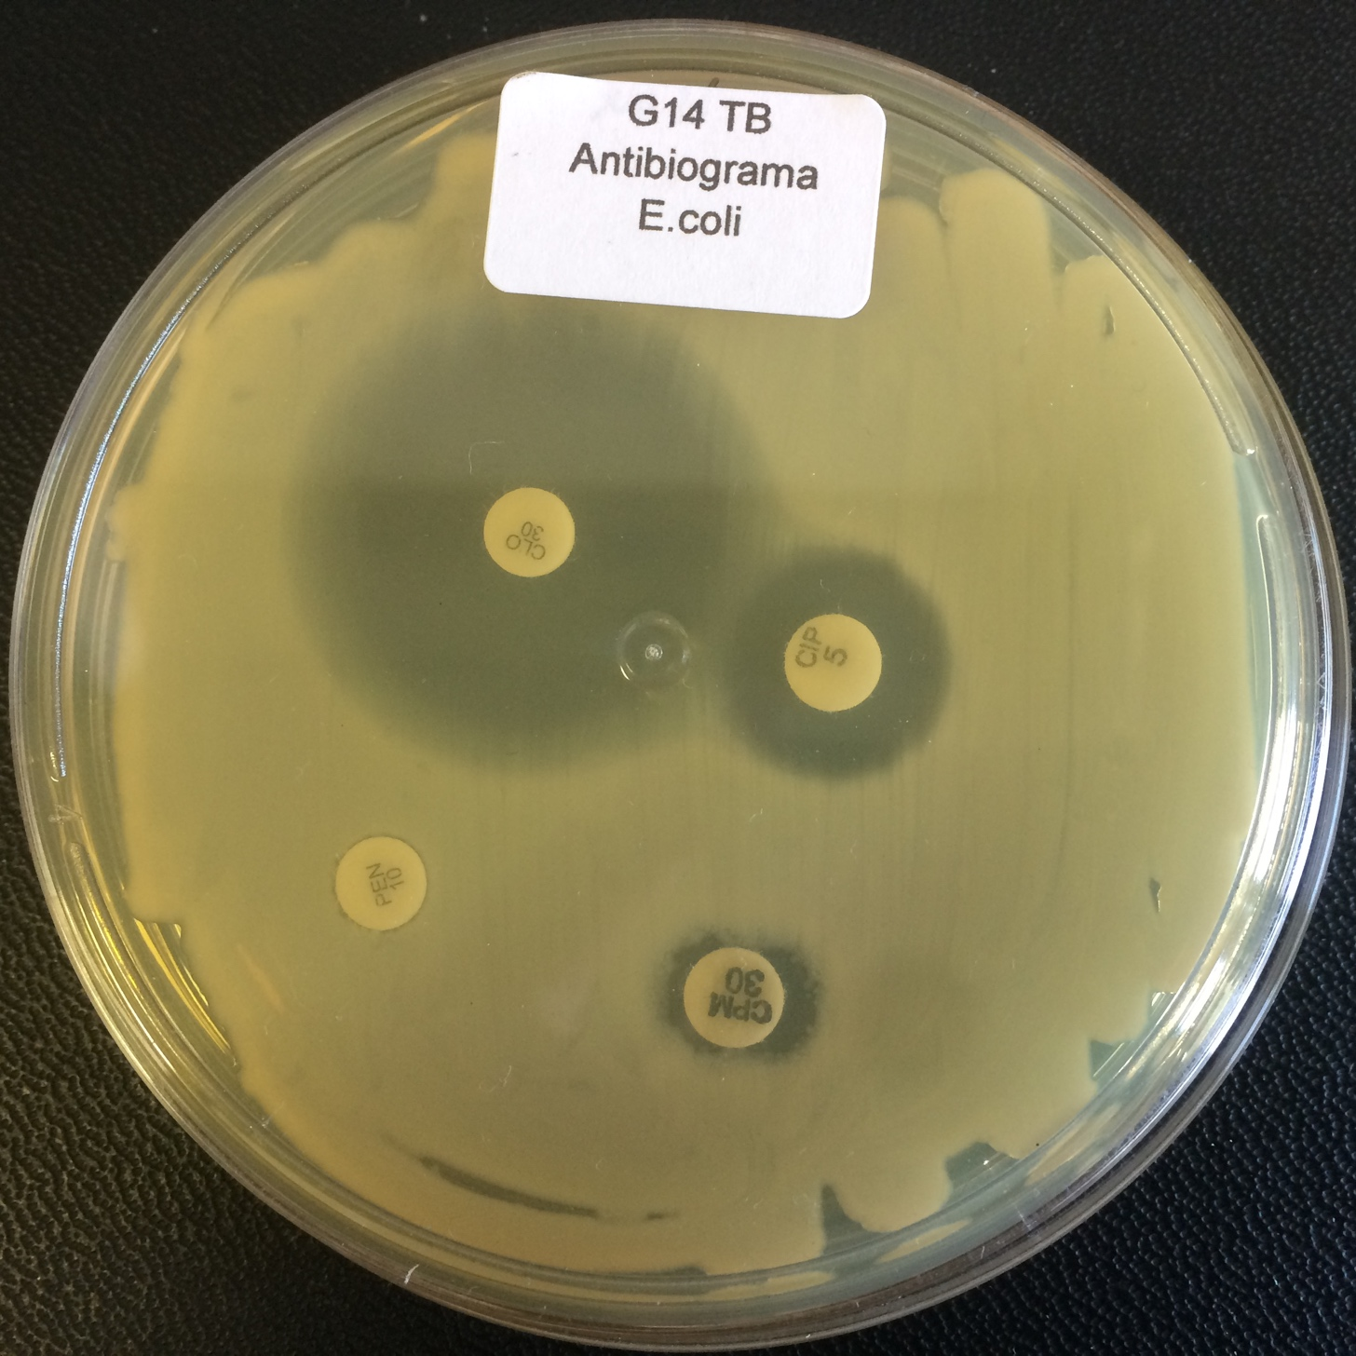
CPM
30
CIP
5
PEN 10
CLO30
Fig. 5: Antibiograma de E. coli. Halos de inibição de crescimento bacteriano ao redor dos diversos discos de antibióticos.
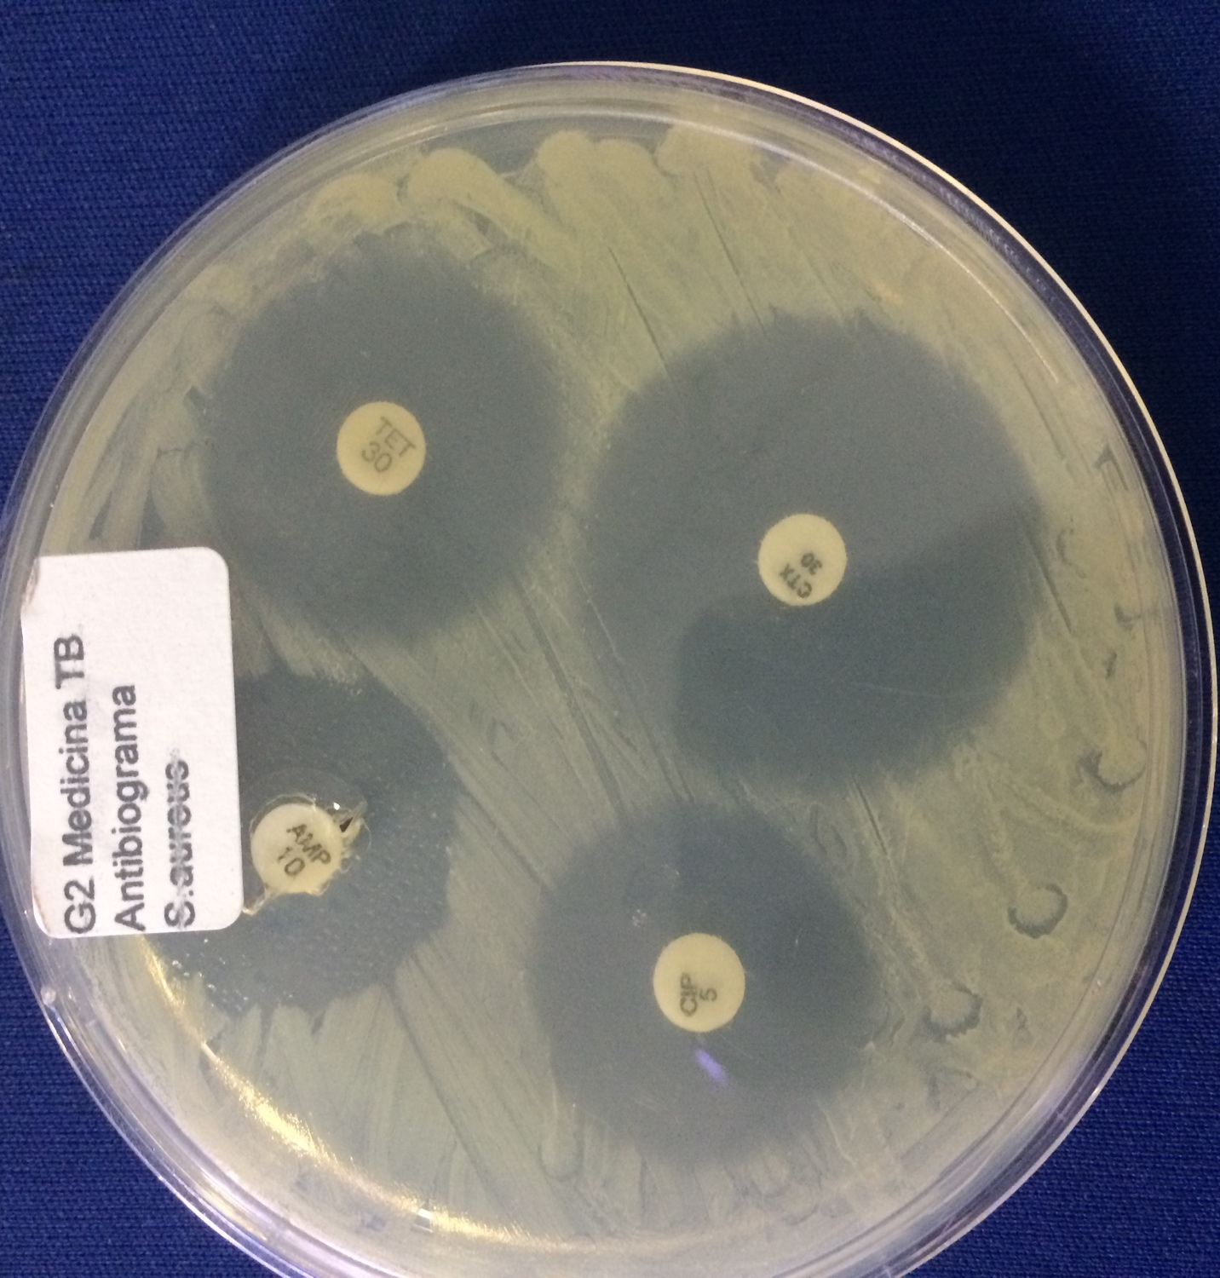
TET
30
AMP
10
CIP
5
CTX 30
Fig. 6: Antibiograma de S. aureus. Halos de inibição de crescimento bacteriano ao redor dos diversos discos de antibióticos.

Agora você já tem todos os Resultados. Complete o Relatório e Responda as Questões.
Vamos lá!

E) Análise e Interpretação:

1. Utilizando a Tabela padrão (Tabela 1), analise a sensibilidade das bactérias aos diversos antibióticos pesquisados. Registre suas análises no Quadro 1 abaixo (exemplos: em azul)
Quadro 1: Resultados do antibiograma dos isolados E. coli e S. aureus analisados.
 |  |  |  |  |  | Resultados obtidos
Nome do Antibiótico | Sigla | Conc | R | I | S | E. coli | S. aureus
Penicilina  (S. aureus) | PEN | 10 UI |  |  |  | 5 / R | NR
Ciprofloxacina | CIP | 5 μg | 15 ou - | 15 a 20 | 21 ou + | 13 / R | 31 / S
 | CLO
 | CPM
Amnpicilina | AMP |  | BGN -13 ou –  S.a - 28 ou - | 14 -16  28 -29 | 17 ou +  29 ou + | NR | 21 / R
 | CTX
 | TET |  | BGN  S.a

- OBS 1.: A informação abaixo foi obtida da Apresentação da Aula Teórica – Fig. 20.
Cefotaxima | CTX | 30 mg |  |  | 25 ou +

- OBS 2: NR indica teste Não Realizado.

DIA3: Leitura de Análise dos Resultados, Discussão e Conferência de algumas Respostas do Questionário.

E) Análise e Interpretação:

1. Análise dos Resultados
Utilizando a Tabela padrão (Tabela 1), analise a sensibilidade das bactérias aos diversos antibióticos pesquisados. Registre suas análises no Quadro 1 abaixo.
Quadro 1: Resultados do antibiograma dos isolados E. coli e S. aureus analisados.
 |  |  |  |  |  | Resultados obtidos
Nome do Antibiótico | Sigla | Conc | R | I | S | E. coli | S. aureus
Penicilina  (S. aureus) | PEN | 10 UI | 28 ou - | 28 a 29 | 29 ou + | 5 / R | NR
Ciprofloxacina | CIP | 5 μg | 15 ou - | 15 a 20 | 21 ou + | 13 / R | 31 / S
Cloranfenicol | CLO | 30 μg | 12 ou - | 13 a 17 | 18 ou + | 27 / S | NR
Cefepima | CPM | 30 μg | 14 ou - | 15 a 17 | 18 ou + | 7 / R | NR
Ampicilina | AMP | 10 μg | BGN -13 ou –  S.a - 28 ou - | 14 -16  28 -29 | 17 ou +  29 ou + | NR | 21 / R
Cefotaxima | CTX | 30 μg |  |  | 25 ou + | NR | 22 / R
Tetraciclina | TET | 30 μg | BGN -11 ou –  S.a - 14 ou - | 12 -14  15-18 | 15 ou +  19 ou + | NR | 24 / S

- OBS 1.: A informação abaixo foi obtida da Apresentação da Aula Teórica – Fig. 20.
Cefotaxima | CTX | 30 μg |  |  | 25 ou +

- OBS 2: NR indica teste Não Realizado.

2. Interpretação e Discussão:
O isolado da bactéria E. coli se mostrou sensível a apenas o antibiótico Cloranfenicol. A penicilina já nem era indicada para esta bactéria e, de fato, este isolado se mostrou resistente a este antibiótico. O antibiótico Ciprofloxacina foi empregado na análise dos dois isolados. Somente S. aureus se mostrou sensível a ele. O isolado da bactéria S. aureus se mostrou sensível aos antibióticos Ciprofloxacina e Tetraciclina.
Seria bom podermos ter os resultados de todos os antibióticos para ambos os isolados, para podermos melhor discutir os achados.
é possível observar que o isolado de S. aureus, uma bactéria Gram-positiva, deveria ser sensível aos antibióticos β- lactâmicos. Entretanto o isolado analisado se mostrou Resistente a Ampicilina (um derivado de Penicilina) e Resistente também a Cefotaxima (cefalosporina de 3ª geração; indicando que este isolado analisado deve ter, de algum modo, adquiro resistência a estes antibióticos.

QUESTOES PARA ESTUDO e FIXAÇÃO 1

1. O que é e qual a utilidade de um Antibiograma?
Antibiograma e um Teste microbiológico realizado para determinar a sensibilidade de um isolado bacteriano a vários antibióticos.

2. Quais foram os resultados experimentais obtidos pelo seu grupo? Defina o perfil de sensibilidade de cada uma das bactérias para os antibióticos testados?
Estes Resultados estão apresentados no Quadro 1.

3. Que explicações você pode dar para justificar a resistência encontrada frente a alguns dos antibióticos testados?
Uma parte desta discussão já foi apresentada neste Relatório, no Item Resultados, 2. Discussão.

4. Devem ser utilizados discos de antibióticos diferentes para pesquisa de sensibilidade de bactérias Gram-positivas e Gram-negativas? Por quê?
Sim. Diferentes antibióticos são mais adequados para o tratamento de infecções causadas por bactérias Gram-positivas e Gram-negativas. Isto decorre devido as diferenças de suas paredes celulares. Todavia, mesmo um antibiótico que se espera que deveria agir contra uma bactéria pode não ter ação contra esta, caso esta tenha adquirido resistência.
Este foi o que ocorreu com o isolado S. aureus que foi empregado nesta pesquisa que se mostrou Resistente a Ampicilina (um derivado de Penicilina) e Resistente também a Cefotaxima (cefalosporina de 3ª geração; indicando que este isolado analisado deve ter, de algum modo, adquiro resistência a estes antibióticos.

5. Qual a diferença de um antibiótico bacteriostático e um bactericida?
Antibióticos bacteriostáticos interrompem o metabolismo celular

Antibióticos bactericidas promovem a morte da célula bacteriana. Os antibióticos bactericidas podem ser:
- Bacteriolíticos: quando promovem a ruptura da célula bacteriana, como os antibióticos β-lactâmicos: penicilinas e cefalosporinas) ou
- Não bacteriolíticos: quando não promovem a ruptura da célula bacteriana, como os antibióticos quinolônicos como a Ciprofloxacina que age especificamente sobre a enzima DNA-girasse bacteriana causando várias quebras na cadeia do DNA durante a sua replicação.

6. O que é CIM (ou MIC)?
CIM é a sigla para Concentração Inibitória Mínima, ou em inglês MIC para Minimal Inhibitory Concentration. Sua determinação é realizada fazendo-se o cultivo do isolado bacteriano em uma seria de tubos contendo meio Completo sendo que cada um dos tubos contém uma concentração crescente de antibiótico variando de 0 até doses máximas permitidas para sua administração em uma pessoa. A mínima dose concentração que inibir o crescimento da bactéria e chamada MIC. Veja mais detalhes disto na Aula T – Antibióticos e Resistência bacteriana a drogas.

PRÁTICA B- Complementar: Antimicrobianos Naturais- DIA 1:

A) Introdução:
Muitos vegetais contêm compostos que são inibidores de crescimento de microrganismos e, na natureza, exercem papel importante na resistência destes vegetais a vários patógenos. São exemplos desta resistência natural o alho, o cravo, e vários temperos. Com o passar os tempos o homem aprendeu a utilizá-los visando o aumento do tempo de prateleira de alimentos.
A ação antimicrobiana destes aditivos alimentares pode ser verificada analisando-se de extratos ou partes homogeneizadas de vegetais colocados frente a culturas de microrganismos. A seguir, vamos fazer a análise da presença de compostos antimicrobianos em alguns temperos vegetais.

B) Material:
1 - Tubo com cultura líquida de Staphylococcus aureus;
2 - Tubo com cultura líquida de Escherichia coli;
3 - Placas com meio completo sólido TSA.
4.-Podem ser utilizados: Alho, cebola, coentro, orégano, tomilho, hortelã, cravo, etc.
5 - Zaragatoas ou Cotonetes. (2 unidades), Pinça (1 unidade), régua (1 unidade)
6. Graal e pistilo.
7. Discos de papel de filtro.

C) Procedimento:
1. Mergulhar o cotonete na suspensão do microrganismo;
2. Espalhar sobre a superfície do meio solido com o cotonete que foi embebido na cultura;
3. Macerar o agente antimicrobiano a ser testado, separadamente, em graal;
4. Embeber os discos de papel de filtro no macerado e colocá-los sobre a superfície do meio semeado;
5. Incubar a 37 °C, em estufa, por 16-24 horas e observar os halos de inibição.

D) Resultados:
1. Desenhe no Figura 5 abaixo os Resultados obtidos com os antimicrobianos naturais utilizados

Alho___ | ________ | ________
Figura 5: Efeito antimicrobiano de temperos e de aditivos alimentares caseiros.

E) Análise, Discussão e Conclusões:

QUESTOES PARA ESTUDO e FIXAÇÃO
1. Como explicar os resultados obtidos?
2. Comente a vantagem da prática de emprego de condimentos como o alho no tempero de alimentos.

PRÁTICA B- Complementar: Antimicrobianos Naturais DIA 2:

D) Resultados
Suponha que você está no Lab e tiras seguintes fotos:
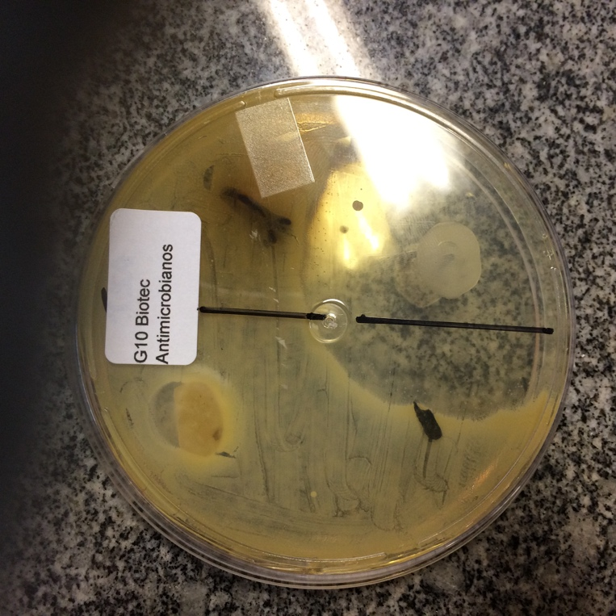  Alho  Cebola | 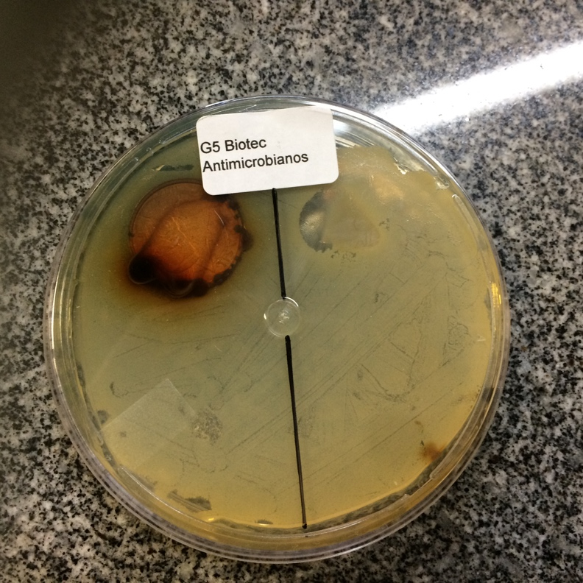  Orégano  Alho
 | Este alho em pedaço não ficou bem encaixado no meio. Por isto, para análise e melhor fazer sempre um macerado, como na Fig. ao lado.

E) Análise, Discussão e Conclusões:
Agora você já tem todos os Resultados. Complete o Relatório e Responda as Questões.
Vamos lá!

QUESTOES PARA ESTUDO e FIXAÇÃO 2
1. Como explicar os resultados obtidos?
2. Comente a vantagem da prática de emprego de condimentos como o alho no tempero de alimentos.

PRÁTICA B- Complementar: Antimicrobianos Naturais DIA 3:

E) Análise, Discussão e Conclusões:
Vimos que alguns temperos como ALHO, orégano tem efeito antimicrobiano sobre culturas bacterianas
Assim, confirmamos que há substâncias naturais que tem ação antimicrobiana. Na verdade, de fato, os antibióticos empregados para tratamento de infecções bacterianas são substâncias naturais como a PENICILINA que pode ser obtida de culturas do fungo Penicillium e a CEFALOSPORINA, da cultura do fungo Cephalosporium.
Há vários derivados semissintéticos derivados da PENICILINA, como Ampicilina, Amoxicilina, Oxacilina, etc.
A ação antimicrobiana observada do ALHO observada neste experimento, deriva de um produto de origem vegetal e não microbiana.
O objetivo deste experimento foi justamente demostrar que vários temperos e vários aditivos alimentares como cravo (tem ação antifúngica – empregado em dose) agregam sabor, mas também promovem a conservação de alimentos.

QUESTOES PARA ESTUDO e FIXAÇÃO

1. Como explicar os resultados obtidos?
Há no alho uma substância chamada alicina que tem de fato efeito antimicrobiano. Também há em diversos vegetais agentes antimicrobianos e, por isto, estes temperos e aditivos são empregados para saborizar e conservar alimentos salgados, doces e até em bebidas. Por exemplo, ha na cerveja o lúpulo que também tem efeito antimicrobiano.

2. Comente a vantagem da prática de emprego de condimentos como o alho no tempero de alimentos.
Já comentado acima.

Agora está com vocês! Nota mínima na Prova desta matéria é 9,5 - tá legal!
Que isto! Vai ser mesmo é um 10 !
Confio em vocês !

